**Внимание!**

**Уважаемые жители!**

**В период с 09:00 до 17:00 часов 28, 29 и 30 июня 2019 года будет временно прекращено движение транспортных средств по участкам автомобильных дорог улица Студенческая – «Северо-Восточный обход города Белгорода» км 1+495 – км 6+300 и Белгород – Новый Оскол – Советское км 8+200 – км 10+800 и ограничено движения транспортных средств   
по автомобильной дороге Северо-Восточный обход города Белгорода км 0 – км 7+600**

в связи с проведением чемпионата России по велосипедному спорту

(Распоряжение Правительства Белгородской области от 27 мая 2019 года № 295-рп)

**Схема объезда:**

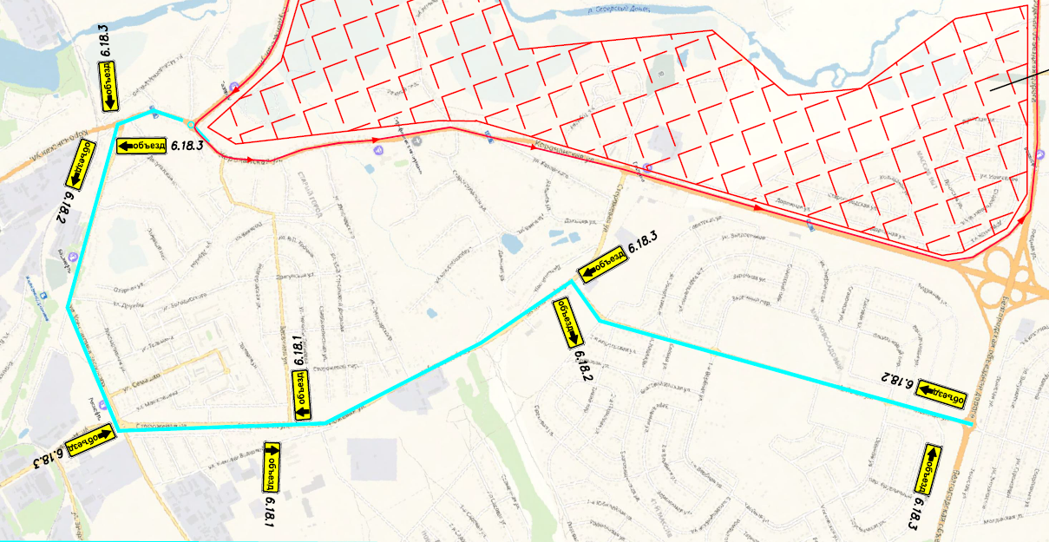

Список улиц, по которым возможно движение:

1. Со стороны посёлка Новосадовый
2. Ул. Майская (от кольцевого пересечения)
3. Ул. Сторожевая
4. Ул. Константина Заслонова
5. Ул. Корочанская
6. Со стороны пересечения ул. К.Заслонова-ул. Корочанская

**Также возможен объезд по другим улицам с учетом соблюдения требований ПДД РФ.**

**Приносим извинения за временные неудобства!**

При возникновении вопросов: 8 (952) 4218876

**Внимание!**

**Уважаемые жители!**

**В период с 09:00 до 17:00 часов 28, 29 и 30 июня 2019 года будет временно прекращено движение транспортных средств по участкам автомобильных дорог улица Студенческая – «Северо-Восточный обход города Белгорода» км 1+495 – км 6+300 и Белгород – Новый Оскол – Советское км 8+200 – км 10+800 и ограничено движения транспортных средств   
по автомобильной дороге Северо-Восточный обход города Белгорода км 0 – км 7+600**

в связи с проведением чемпионата России по велосипедному спорту

(Распоряжение Правительства Белгородской области от 27 мая 2019 года № 295-рп)

**Схема объезда:**

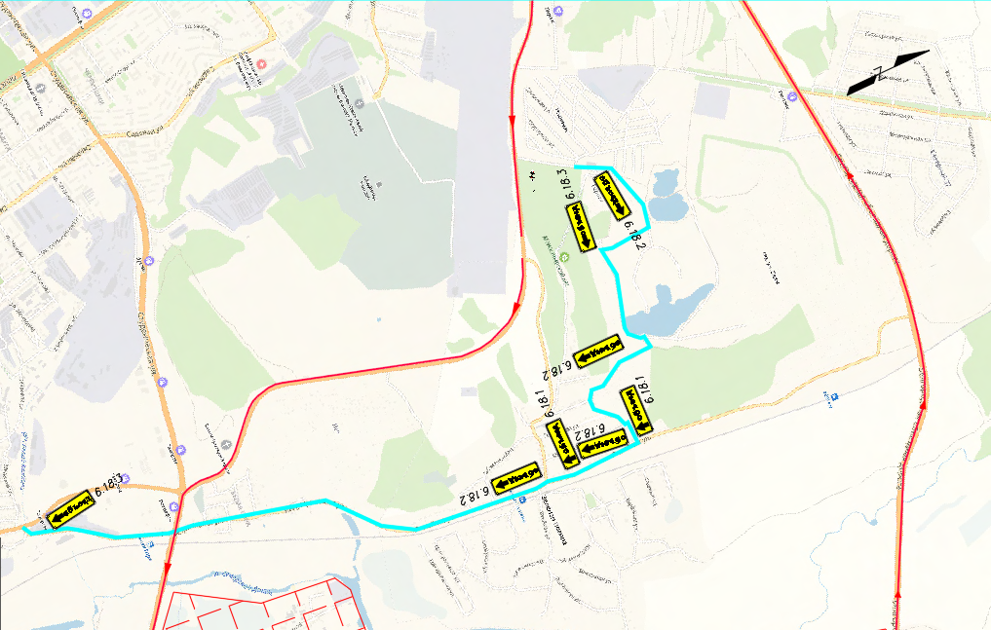

Список улиц, по которым возможно движение:

Выезд/заезд с жилого района

1. с. Зеленная поляна ул. Линейная
2. ул. Индустриальная
3. ул. Калинина

**Также возможен объезд по другим улицам с учетом соблюдения требований ПДД РФ.**

**Приносим извинения за временные неудобства!**

При возникновении вопросов: 8 (952) 4218876

**Внимание!**

**Уважаемые жители!**

**В период с 08:30 до 13:00 часов 26 и 27 июня 2019 года будет временно прекращено движения транспортных средств по участкам автомобильных дорог Таврово – Соломино – Разумное км 5+200 – км 11+300 и Разумное – Севрюково – Новосадовый км 0 – км 14+650**

в связи с проведением чемпионата России по велосипедному спорту

(Распоряжение Правительства Белгородской области от 27 мая 2019 года № 295-рп)

**Схема объезда:**

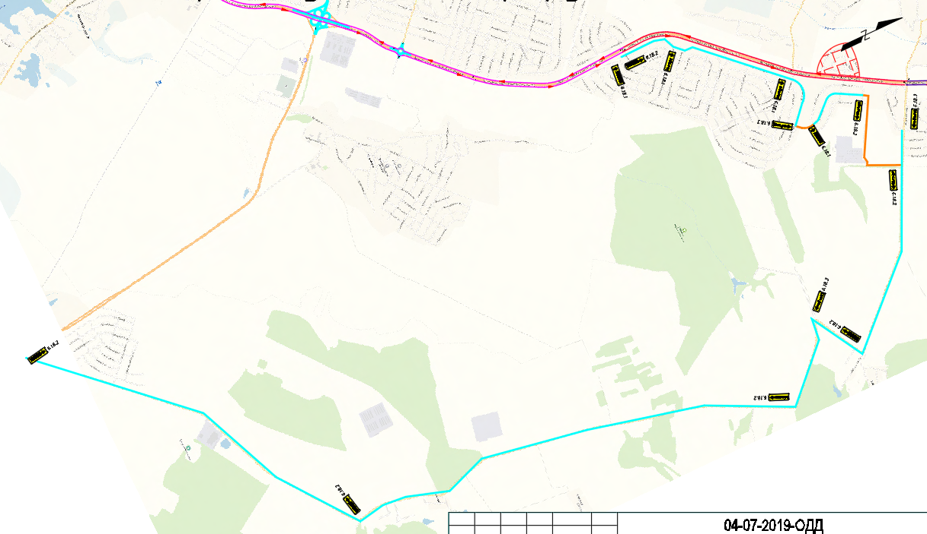

Список улиц, по которым возможно движение:

Выезд/заезд с жилого мкрн. «Разумное71»

|  |  |
| --- | --- |
| ул. Студенческая | ул. Прохладная |
| пер. Студенческий | ул. Просторная |
| ул. Хуторская | ул. Нежная |
| ул. Донская |  |

Трасса Белгород-Шебекино

автомобильная дорога Объездная дорога - Батрацкие дачи - Поляна - М.Пристань

Поворот с трассы «Разумное71»

**Также возможен объезд по другим улицам с учетом соблюдения требований ПДД РФ.**

**Приносим извинения за временные неудобства!**

**Приносим извинения за неудобства!**

При возникновении вопросов: 8 (952) 4218876

**Внимание!**

**Уважаемые жители!**

**В период с 08:30 до 13:00 часов 26 и 27 июня 2019 года будет временно прекращено движения транспортных средств по участкам автомобильных дорог Таврово – Соломино – Разумное км 5+200 – км 11+300 и Разумное – Севрюково – Новосадовый км 0 – км 14+650**

в связи с проведением чемпионата России по велосипедному спорту

(Распоряжение Правительства Белгородской области от 27 мая 2019 года № 295-рп)

**Схема объезда:**

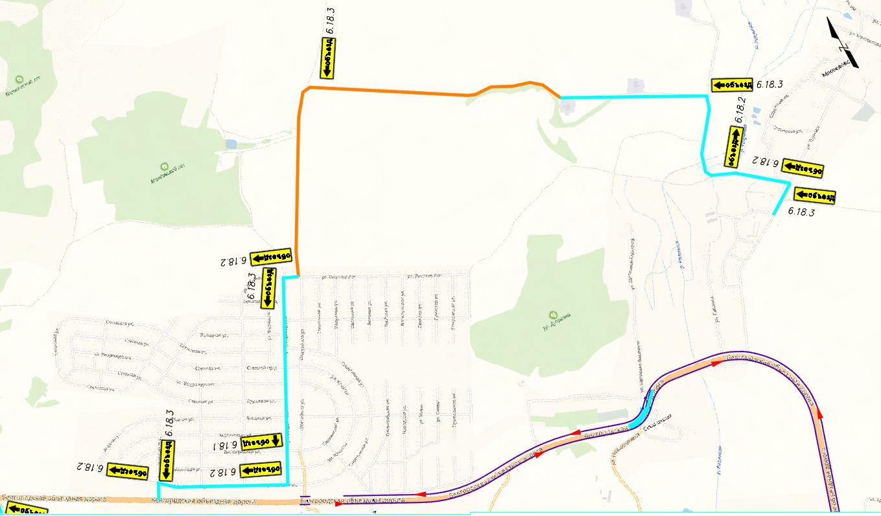

Список улиц, по которым возможно движение:

1. Ул. Аглицкого
2. Ул. Трунова (с. Мясоедово)
3. Дорога на Аграрное предприятие
4. Выезд на грунтовую дорогу
5. Левый поворот в сторону с. Севрюково
6. Выезд с грунтовой дороги на ул. Вишневый Лог (с. Севрюково)
7. Ул. Студенческая (с. Севрюково)
8. Ул. Абрикосовая (с. Севрюково)
9. Поворот на объездную а/д

**Также возможен объезд по другим улицам с учетом соблюдения требований ПДД РФ.**

**Приносим извинения за временные неудобства!**

**Приносим извинения за неудобства!**

При возникновении вопросов: 8 (952) 4218876

**Внимание!**

**Уважаемые жители!**

**В период с 08:30 до 13:00 часов 26 и 27 июня 2019 года будет временно прекращено движения транспортных средств по участкам автомобильных дорог Таврово – Соломино – Разумное км 5+200 – км 11+300 и Разумное – Севрюково – Новосадовый км 0 – км 14+650**

в связи с проведением чемпионата России по велосипедному спорту

(Распоряжение Правительства Белгородской области от 27 мая 2019 года № 295-рп)

**Схема объезда:**

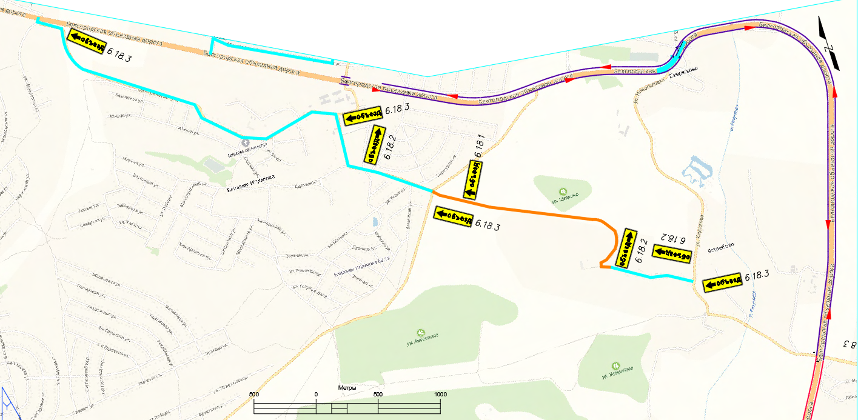

Список улиц, по которым возможно движение со стороны с. Ястребово, Севрюково

1. Правый поворот с ул. Кидалова на грунтовую дорогу (с. Ястребово)
2. Грунтовая дорога
3. Выезд с грунтовой дороги (с. Ближняя Игуменка)
4. ул. Центральная
5. Левый поворот с ул. Центральной на объездную автомобильную дорогу

**Также возможен объезд по другим улицам с учетом соблюдения требований ПДД РФ.**

**Приносим извинения за временные неудобства!**

**Приносим извинения за неудобства!**

При возникновении вопросов: 8 (952) 4218876